Задача 1.  
  
Задача: Генератор случайных паролей  
  
Описание:  
Напишите скрипт на языке Bash, который генерирует случайный пароль заданной длины.  
  
Требования:  
  
Скрипт должен принимать один аргумент - длину пароля.  
Используйте функцию для генерации случайного пароля.  
Пароль должен содержать буквы (верхний и нижний регистры) и цифры.  
Выведите сгенерированный пароль.  
  
'''  
./generate_password.sh 10  
Сгенерированный пароль: aB4gH7pL2q  
'''

**Решиние**

1. **Я установил склад на GitHub** (<https://github.com/NNaafff1/-.git>)

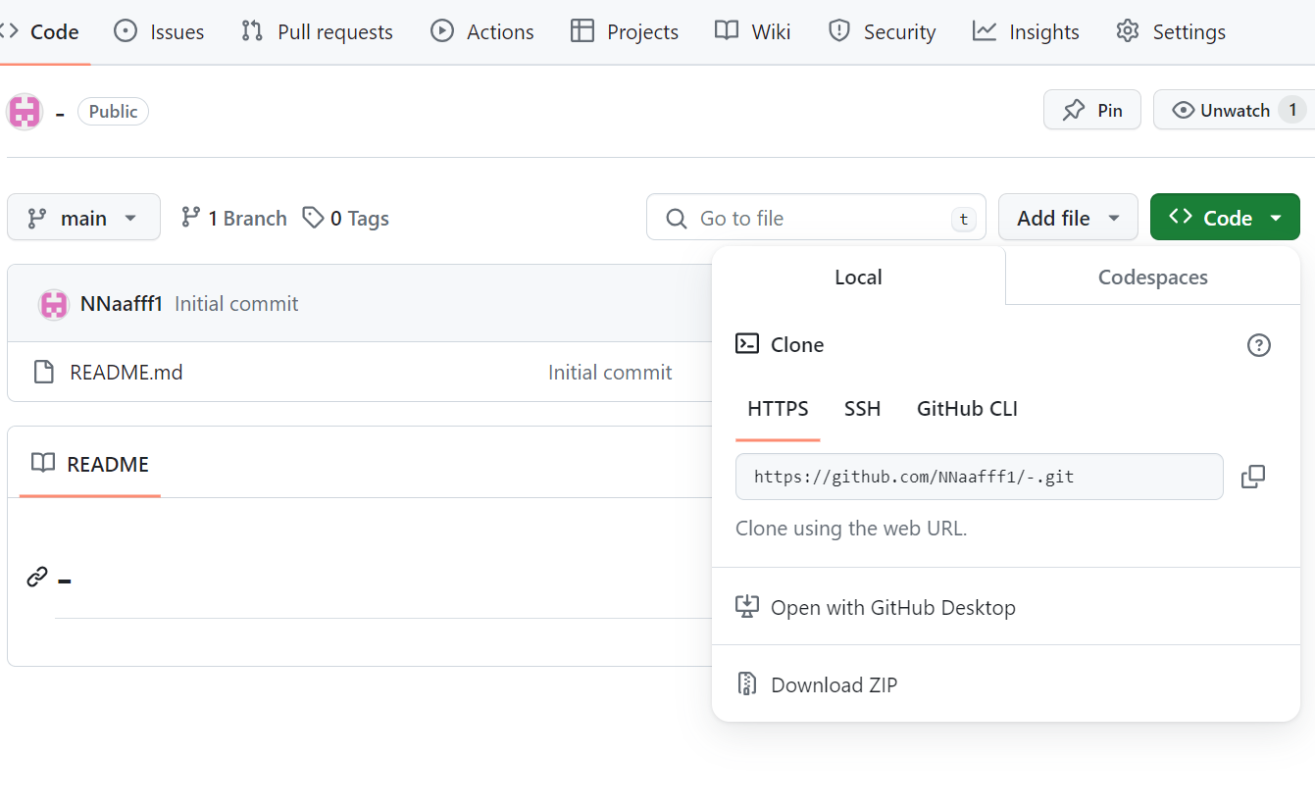 2.**я открыл мой Github через Linux**

Git clone <https://github.com/NNaafff1/-.git>

3.**я сдлал файл generate-password.sh**

Nano generate-password.sh

**и напесал мой script**

#!/bin/bash

if [ "$#" -ne 1 ]; then  
echo "Usage: $0 <password_length>"  
exit 1  
fi  
  
length=$1  
  
generate_password() {  
cat /dev/urandom | tr -dc 'a-zA-Z0-9' | fold -w "$length" | head -n 1  
}  
  
password=$(generate_password)  
  
echo "Сгенерированный пароль: $password"

4. **я изменил файл, чтобы запустить файл как программу**

Chmod +x generate_password.sh

5**.я запустил script и выбирал пароль равным 10 цифры**

./ generate_password.sh 10

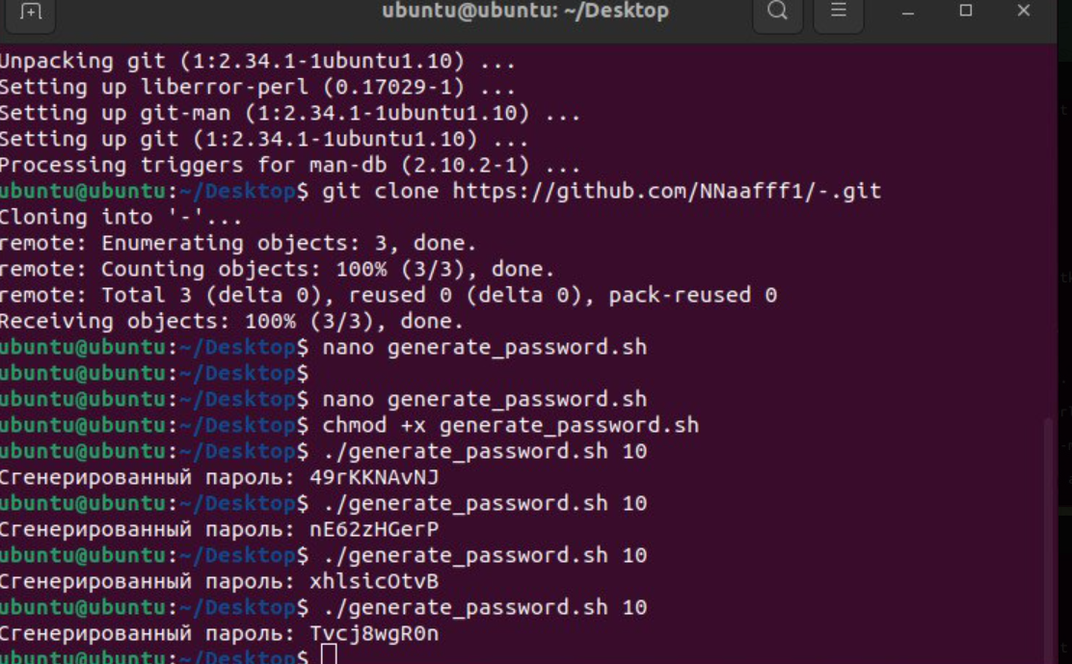

Задача 2.  
  
Напишите скрипт на языке Bash, представляющий меню командной строки. Пользователю предлагается четыре опции:  
  
Вывести текущую дату и время.  
Вывести список файлов в текущем каталоге.  
Вывести имя пользователя и его домашний каталог.  
Выйти из скрипта.  
  
Требования:  
  
Скрипт должен использовать оператор case для обработки выбора опций.  
В зависимости от выбранной опции, скрипт должен выполнять соответствующее действие.  
При выборе опции "Выйти из скрипта", скрипт должен завершить выполнение.  
  
!!!Примечание:  
  
Обратите внимание на обработку неверного ввода, если пользователь вводит несуществующую опцию.  
  
Пример выполнения:

Выберите опцию:  
1. Вывести текущую дату и время  
2. Вывести список файлов в текущем каталоге  
3. Вывести имя пользователя и его домашний каталог  
4. Выйти из скрипта  
  
Что выберете? 2  
  
Список файлов в текущем каталоге:  
file1.txt  
file2.txt  
...  
  
Что выберете? 3  
  
Имя пользователя: username  
Домашний каталог: /home/username  
  
Что выберете? 4  
  
Выход из скрипта. До свидания!

**Решиние**

1. **Я установил склад на GitHub** (<https://github.com/NNaafff1/-.git>)

2.**я открыл мой Github через Linux**

Git clone <https://github.com/NNaafff1/-.git>

3.**я сдлал файл menu_script.sh**

Nano menu_script.sh

**И** **напесал мой script**

#!/bin/bash  
  
while true; do  
# Display the menu  
echo "Выберите опцию:"  
echo "1. Вывести текущую дату и время"  
echo "2. Вывести список файлов в текущем каталоге"  
echo "3. Вывести имя пользователя и его домашний каталог"  
echo "4. Выйти из скрипта"  
  
# Prompt user for input  
read -p "Что выберете? " choice  
  
# Use case statement to process user input  
case $choice in  
1)  
# Display current date and time  
echo "Текущая дата и время: $(date)"  
;;  
2)  
# Display list of files in the current directory  
echo "Список файлов в текущем каталоге:"  
ls  
;;  
3)  
# Display username and home directory  
echo "Имя пользователя: $USER"  
echo "Домашний каталог: $HOME"  
;;  
4)  
# Exit the script  
echo "Выход из скрипта. До свидания!"  
exit 0  
;;  
*)  
# Handle invalid input  
echo "Неверный ввод. Пожалуйста, выберите существующую опцию (1-4)."  
;;  
esac  
done

4. **я изменил файл, чтобы запустить файл как программу**

Chmod +x menu_script.sh

5**.я запустил script и потом выбрал 4**

